**ข้อมูลเบื้องต้นที่ข้าราชการบำนาญควรรู้เกี่ยวกับ**

**สิทธิที่พึงจะได้รับและขั้นตอนการดำเนินงานต่างๆ ของ ส.ป.ก.**

**🙚🙚🙚🙚🙚🙚🙚🙚🙚🙚**

**การติดต่อขอรับเงินสงเคราะห์ช่วยเหลือค่าทำศพ (กรณีเป็นสมาชิกการฌาปนกิจสงเคราะห์ ส.ป.ก.) (รับผิดชอบ กลุ่มสวัสดิการและเจ้าหน้าที่สัมพันธ์ กองการเจ้าหน้าที่)**

**ขั้นตอนการขอรับเงินสงเคราะห์**

1. ญาติ/ผู้รับผลประโยชน์ติดต่อขอรับเงินสงเคราะห์ (กลุ่มสวัสดิการและเจ้าหน้าที่สัมพันธ์ กองการเจ้าหน้าที่)

2. กรอกแบบคำขอรับเงินสงเคราะห์/คำรับรองและการค้ำประกัน (จะต้องเป็นข้าราชการรับรอง)/ลงชื่อพยาน

3. ยื่นเอกสารหลักฐานการรับเงิน ดังนี้

**3.1 เอกสารผู้เสียชีวิต**

- สำเนาใบมรณบัตร

- สำเนาบัตรประชาชน/บัตรข้าราชการ

- สำเนาทะเบียนบ้าน

**3.2 เอกสารผู้ขอรับเงิน**

- สำเนาบัตรประชาชน

- สำเนาทะเบียนบ้าน

- สำเนาสมุดธนาคารกรุงไทยหน้าที่มีชื่อผู้ขอรับเงินและเลขที่บัญชี

(เอกสารดังกล่าวข้างต้นผู้ขอรับเงินเป็นผู้รับรองสำเนาถูกต้อง)

**3.3 เอกสารของผู้รับรองและการค้ำประกัน**

- สำเนาบัตรข้าราชการ

(พร้อมรับรองสำเนาถูกต้อง)

- สำเนาทะเบียนบ้าน

4. ตรวจเอกสารครบถ้วนถูกต้อง คำนวณเงินสงเคราะห์ ผ่านนายทะเบียนการฌาปนกิจสงเคราะห์ (ใช้เวลา 2 ชั่วโมง)

5. นำเสนอประธานการฌาปนกิจสงเคราะห์ เพื่ออนุมัติเบิก-จ่ายเงินสงเคราะห์ พร้อมใบถอนเงินบัญชีการฌาปนกิจสงเคราะห์ ตามจำนวนที่อนุมัติ (ใช้เวลา 2 ชั่วโมง)

6. เดินทางไปธนาคารกรุงไทย เพื่อถอนเงินและนำเงินเข้าบัญชีผู้รับเงินสงเคราะห์ (ใช้เวลา 30 นาที)

7. แจ้งยอดเงินโอนเข้าบัญชีให้แก่ญาติ/ผู้ขอรับเงินสงเคราะห์ทันที

**สิทธิที่ทายาทจะได้รับเมื่อข้าราชการบำนาญถึงแก่กรรม**

1. เงินบำเหน็จตกทอด 30 เท่า ของเงินบำนาญปกติรวมเงินช่วยเหลือครองชีพ (ถ้ามี) หากรับเงินบำเหน็จดำรงครองชีพไปแล้ว ทายาทจะได้รับส่วนที่เหลือ โดยแสดงเอกสารหลักฐาน ดังนี้

1) สำเนาใบมรณบัตร

2) แบบหนังสือแสดงเจตนาระบุตัวผู้รับเงินช่วยพิเศษกรณีข้าราชการถึงแก่ความตาย

3) สำเนาบัตรประชาชนของบุคคลที่ผู้เสียชีวิตแสดงเจตนาไว้

4) สำเนาสมุดบัญชีธนาคารหน้าที่มีชื่อของบุคคลที่จะรับผลประโยชน์

2. เงินช่วยพิเศษ 3 เท่าของเงินบำนาญ

3. เงินค้างชำระต่างๆ ค่ารักษาพยาบาลค้างจ่าย ค่าเล่าเรียนบุตร บำนาญค้างจ่าย

4. เงินสงเคราะห์ค่าจัดการศพ (กรณีเป็นสมาชิกฌาปนกิจสงเคราะห์)

5. ทายาทต้องดำเนินการภายใน 1 ปีหลังจากข้าราชการบำนาญถึงแก่กรรม มิฉะนั้นจะหมดสิทธิรับเงิน

**ส่วนแบ่งของทายาทในบำเหน็จตกทอด**

1. บิดามารดาที่ชอบด้วยกฎหมาย ได้ 1 ส่วน

2. คู่สมรสที่ชอบด้วยกฎหมาย ได้ 1 ส่วน

3. บุตรที่ชอบด้วยกฎหมาย 1-2 คน ได้ 2 ส่วน บุตร 3 คนขึ้นไป ได้ 3 ส่วน บุตรที่ชอบด้วยกฎหมายจะมีอายุเท่าใดย่อมมีสิทธิเสมอกัน

**การคำนวณบำเหน็จตกทอด**

ผู้รับบำนาญเสียชีวิต

เงินบำนาญปกติรายเดือน คูณสามสิบ หักด้วยเงินบำเหน็จดำรงชีพที่ได้รับไปก่อนแล้ว

**การขอรับบำเหน็จตกทอด (ผู้รับผิดชอบกลุ่มข้อมูลประวัติบุคคลและบำเหน็จความชอบ กองการเจ้าหน้าที่ ดำเนินการเกี่ยวกับด้านเอกสาร)**

1. สำเนามรณบัตรผู้เสียชีวิต

2. สำเนาทะเบียนบ้านของผู้เสียชีวิตที่ประทับคำว่า “ตาย”

3. สำเนาบัตรประชาชนของผู้เสียชีวิต

4. สำเนาทะเบียนบ้านของผู้ที่เสียชีวิตแสดงเจตนาไว้ หรือบุคคลอื่นตามกฎหมายกำหนด

5. สำเนาทะเบียนสมรส

6. แบบคำร้องขอรับเงินช่วยพิเศษ

7. สำเนาสมุดฝากเงินธนาคารของผู้มีสิทธิ

8. หลักฐานการเปลี่ยนชื่อ (ถ้ามี)

**บำเหน็จดำรงชีพ (ผู้รับผิดชอบกลุ่มข้อมูลประวัติบุคคลและบำเหน็จความชอบ กองการเจ้าหน้าที่ ดำเนินการเกี่ยวกับด้านเอกสาร)**

เป็นเงินที่จ่ายให้แก่ผู้รับบำนาญปกติ และหรือบำนาญพิเศษเหตุทุพพลภาพ เพื่อการดำรงชีพในขณะที่มีชีวิตอยู่ซึ่งจ่ายครั้งเดียว โดยนำบำเหน็จตกทอดมาจ่ายก่อนในอัตรา 15 เท่า ของบำนาญรายเดือน (ไม่รวม ช.ค.บ.) และจ่ายไม่เกินสี่แสนบาท โดยจ่าย งวดแรกรับได้ไม่เกินสองแสนบาท และเมื่ออายุ 65 ปี รับได้อีกตามสิทธิที่เหลือแต่ไม่เกินสองแสนบาท

**ผู้มีสิทธิ**

1. เป็นผู้รับบำนาญเพราะเกษียณอายุ หรือโครงการเกษียณก่อนกำหนด ลาออกจากราชการ

2. ได้รับบำนาญปกติ และหรือบำนาญพิเศษเหตุทุพพลภาพ

3. ไม่ต้องหาว่ากระทำความผิดวินัยหรืออาญาก่อนออกจากราชการ

4. ผู้รับบำนาญจะขอรับบำเหน็จดำรงชีพหรือไม่ ก็ได้

5. กรณีขอรับบำนาญ ถ้าประสงค์ขอรับบำเหน็จดำรงชีพงวดที่ 1 ด้วย ให้ขอรับพร้อมกับบำนาญ ณ ต้นสังกัดก่อนลาออก หรือเกษียณอายุ

6. ผู้รับบำเหน็จดำรงชีพ งวดที่ 2 (อายุ 65 ปี) ให้ติดต่อ ณ หน่วยเบิกจ่ายบำนาญ

**หลักฐานขอรับบำเหน็จตกทอดและเงินค้างจ่าย (ผู้รับผิดชอบกลุ่มข้อมูลประวัติบุคคลและบำเหน็จความชอบ กองการเจ้าหน้าที่ ดำเนินการเกี่ยวกับด้านเอกสาร)**

1. สำเนามรณบัตรผู้ตาย

2. สำเนามรณบัตรของบิดา มารดาของผู้ตาย (ถ้ามี)

3. สำเนามารณบัตรของคู่สมรสหรือบุตรของผู้ตาย (ถ้ามี)

4. สำเนาใบสำคัญการสมรส

5. สำเนาใบสำคัญการสมรสของบิดา มารดาของผู้ตาย (กรณีบิดามีชีวิตอยู่)

6. สำเนาใบสำคัญการสมรส หรือใบสำคัญการหย่าของบุตรหญิง (ถ้ามี)

7. สำเนาทะเบียนการหย่าของคู่สมรสผู้ตาย (ถ้ามี)

8. สำเนาทะเบียนการรับรองบุตร (ถ้ามี)

9. สำเนาทะเบียนการรับรองบุตรบุญธรรม (ถ้ามี)

10. แบบหนังสือรับรองการขอเบิกบำเหน็จตกทอด

11. สำเนาคำสั่งศาลขอให้เป็นบุตรที่ชอบด้วยกฎหมายภายใน 1 ปีหลังจากผู้ตายตาย (ถ้ามี)

12. สำเนาคำสั่งศาลแต่งตั้งผู้ปกครองผู้เยาว์ (ถ้ามี)

13. สำเนาคำสั่งศาลแสดงคู่สมรสที่ชอบด้วยกฎหมาย (ถ้ามี)

14. สำเนาคำหน้าสมุดธนาคารผู้มีสิทธิทุกคน (ออมทรัพย์)

15. สำเนาบัตรประจำตัวประชาชนทายาทผู้มีสิทธิทุกคน (เว้นผู้เยาว์)

16. กรณีข้าราชการบำนาญตายผิดธรรมชาติ ให้แนบสำเนารายงานการสอบสวนของตำรวจสำเนารายงานชันสูตรพลิกศพของตำรวจ แผนที่สังเขปสถานที่เกิดเหตุ ซึ่งเจ้าหน้าที่ตำรวจรับรองสำเนา

**การรับรองสิทธิในบำเหน็จตกทอดเมื่อใช้เป็นหลักทรัพย์ค้ำประกันการกู้ยืม**

**เจ้าของสิทธิ**

1. สำเนาทะเบียนบ้าน

2. สำเนาบัตรประชาชน

3. สำเนาใบมรณบัตร (กรณี ผู้บำเหน็จตกทอดเสียชีวิต พ่อ แม่ สามี ภรรยา บุตร)

4. สำเนาทะเบียนสมรส / สำเนาทะเบียนหย่า (ถ้ามี)

**ผู้รับบำเหน็จตกทอด (ตามกฎหมาย พ่อ แม่ สามี ภรรยา บุตร)**

1. สำเนาทะเบียนบ้าน

2. สำเนาบัตรประชาชน

3. สำเนาใบเปลี่ยนชื่อตัว – ชื่อสกุล

4. สำเนาทะเบียนสมรส / สำเนาทะเบียนหย่า (ถ้ามี)

**หมายเหตุ** ในกรณีพ่อ แม่ เสียชีวิตให้ทางอำเภอ/สำนักงานเขต รับรองการเสียชีวิต หากไม่มี ให้บุคคลที่น่าเชื่อถือที่มิใช่ทายาทตามกฎหมายเป็นผู้รับรอง และให้แนบเอกสารหลักฐานทุกคนที่ระบุ

**ผู้รับบำเหน็จตกทอด (ระบุตัวผู้รับบำเหน็จตกทอด)**

1. สำเนาทะเบียนบ้าน

2. สำเนาบัตรประชาชน

3. สำเนาใบเปลี่ยนชื่อตัว – ชื่อสกุล

4. สำเนาทะเบียนสมรส / สำเนาทะเบียนหย่า (ถ้ามี)

**การแสดงเจตนาระบุตัวผู้รับบำเหน็จตกทอด**

ให้ข้าราชการหรือผู้รับเบี้ยหวัดบำนาญจัดทำหนังสือแสดงเจตนาระบุตัวผู้รับบำนาญตกทอด จำนวน สองฉบับมีข้อความตรงกัน ยื่นต่อส่วนราชการเจ้าสังกัดหรือต่อส่วนราชการเจ้าสังกัดผู้เบิกเบี้ยหวัดบำนาญแล้วแต่กรณี หากไม่สามารถไปยื่นด้วยตนเองได้ให้ทำหนังสือมอบฉันทะเพื่อให้ผู้รับมอบฉันทะไปยื่นแทนได้

หนังสือแสดงเจตนาต้องระบุคำนำหน้าชื่อ ชื่อ และนามสกุลของผู้รับบำเหน็จตกทอดให้ชัดเจน ในกรณีที่แสดงเจตนาระบุตัวผู้รับบำเหน็จตกทอดเกินหนึ่งคน ให้กำหนดส่วนผู้รับบำเหน็จตกทอดแต่ละคนจะมีสิทธิได้รับชัดเจนด้วย หากไม่ได้กำหนดส่วนไว้ ให้ถือว่าผู้ได้รับบำเหน็จตกทอดทุกคนที่ระบุไว้นั้นมีสิทธิได้รับบำเหน็จตกทอดในส่วนที่เท่ากัน

การแสดงเจตนาระบุตัวผู้รับบำเหน็จตกทอดนั้น ให้ระบุตัวผู้รับบำเหน็จตกทอดเป็นบุคคลที่มิใช่ทายาทตามกฎหมาย (บิดา มารดา บุตร สามี/ภรรยา) ให้ระบุบุคคลอื่น เช่น (พี่ น้อง หลาน หรือบุคคลอื่นที่มิใช่ทายาทโดยธรรมตามกฎหมาย)

ทั้งนี้ ให้แสดงเอกสารหลักฐานพร้อมหนังสือแสดงเจตนา ดังนี้

1. สำเนาทะเบียนบ้าน

2. สำเนาบัตรประชาชน

3. สำเนาใบเปลี่ยนชื่อตัว – ชื่อสกุล

4. สำเนาทะเบียนสมรส / สำเนาทะเบียนหย่า (ถ้ามี)

**การเบิกเงินสวัสดิการเกี่ยวกับการรักษาพยาบาล (กรณีผู้ป่วยนอก (แบบ 7131)) (ผู้รับผิดชอบ กลุ่มการเงิน สำนักบริการกลาง**

**ตัวอย่างใบเบิกเงิน**

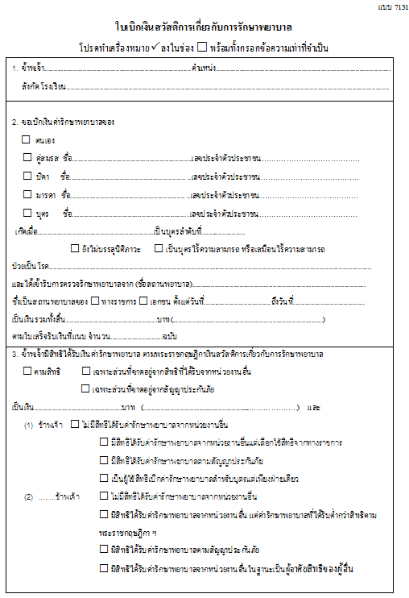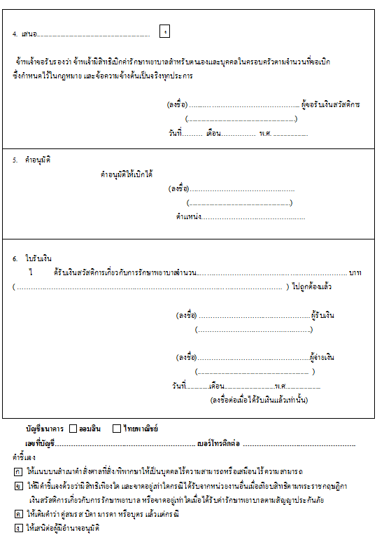

**ด้านหลัง**

**ด้านหน้า**

กรณีที่ไม่สามารถเดินทางมาเบิกได้ด้วยตนเอง สามารถดาวน์โหลดแบบใบเบิกได้ที่ www.alro.go.th แล้วส่งใบเบิกมาที่ สำนักบริหารกลาง กลุ่มการเงิน พร้อมสำเนาหน้าสมุดธนาคารที่มีชื่อปรากฏ พร้อมระบุใต้ แบบใบเบิกว่าต้องการให้โอนเข้าธนาคาร

**หมายเหตุ ผู้รับบำนาญ ส.ป.ก.จังหวัด ติดต่อกับ ส.ป.ก.จังหวัด**